Défi Papillote Débrouillardise    Comment faire tenir 6 clous en équilibre sur un clou ? A toi de trouver la technique ! (parce que oui c’est possible)  Matériel :  - un socle avec clou  - 6 clous | Défi Papillote Débrouillardise  Comment faire pour qu’un bouchon tienne en équilibre ?  Matériel :  -un bouchon avec bout de brochette  - des piques à brochettes  - des bouchons | Défi Papillote Débrouillardise  Comment faire pour qu’un verre tienne en lévitation ? Chaque pique à brochette ne doit reposer que sur un verre !  Matériel :  - 4 verres en plastique  - 3 piques à brochettes | Défi Papillote Débrouillardise  Comment faire pour que le clou attire les trombones ?  Matériel :  - 1 pile  - un fil électrique  - 1 clou  - des trombones
Défi Papillote  Débrouillardise  Comment défier les lois de la gravité avec un marteau et une règle ? Aide toi d’un bord de table  Matériel :  - 1 marteau  - 1règle  - 1 élastique | Défi Papillote Débrouillardise  Comment percer un ballon sans qu’il n’explose ?  Matériel :  - 1 ballon  - liquide vaisselle  - 1 pique à brochette | Défi Papillote Débrouillardise  Enlève la bouteille du dessus sans que l’autre ne tombe...  Matériel :  - 2 bouteilles en verre avec capsule  - un décapsuleur | Défi Papillote  Débrouillardise  Qu’est ce que c’est :  Parfois en coassant,  Souvent assez gluant,  Respire comme un poisson,  S’il est un nourrisson,  Ensuite a des poumons,  Quand il devient plus grand,  Souvent en bondissant.
Défi Papillote  Débrouillardise  Dans son labo, le Pr. Débrouillus dispose des plumes sur sa balance de très haute précision:elle affiche1kg. Il refait la même opération avec du plomb. Qu'est-ce qui est plus lourd : les plumes ou le plomb ? | Défi Papillote  Débrouillardise  Le professeur Débrouillus dispose des glaçons dans un verre puis complète avec de l'eau, tous les glaçons flottent. Il attend que les glaçons fondent. Le niveau va-t-il monter ou descendre ? | Défi Papillote  Débrouillardise  Je suis le roi de 26 soldats  J’ai parcouru 3 fois le SAHARA  Sans moi PARIS serai PRIS | Défi Papillote  Débrouillardise  Comment faire apparaître 4 triangles identiques en ôtant 4 allumettes ?  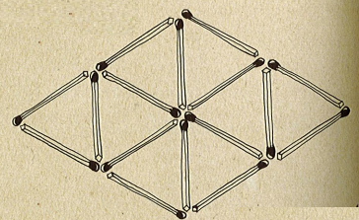
Défi Papillote  Débrouillardise  Écris 9 en chiffre romain ( IX) ; En ajoutant un seul trait continu sans lâcher le stylo, transforme le IX en 6 | Défi Papillote  Débrouillardise  Avant-hier, la fille du professeur Débrouillus avait 17 ans. L'année prochaine, il en aura 20. Comment est-ce possible ? | Défi Papillote  Débrouillardise  Quel est le numéro qui se cache sous la voiture ?  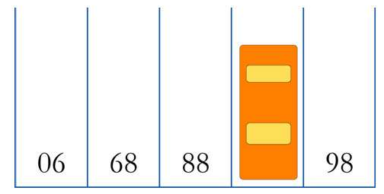 | Défi Papillote  Débrouillardise  Comment faire apparaître 4 triangles identiques en déplaçant 5 allumettes ?  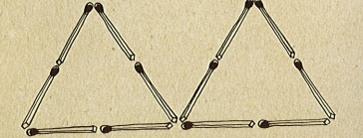
Défi Papillote  Débrouillardise  Comment faire apparaître 5 triangles identiques en déplaçant 5 allumettes ?  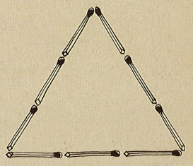 | Défi Papillote  Débrouillardise  Comment faire apparaître 6 triangles identiques en enlevant 3 allumettes ?  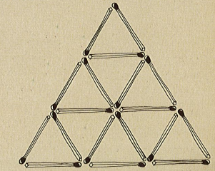 | Défi Papillote  Débrouillardise  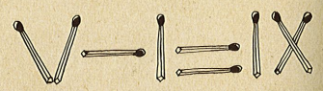  L’équation suivante n’est pas vérifiée :  Rétablis la vérité en déplaçant qu’une seule allumette ... | Défi Papillote  Débrouillardise  L’équation suivante n’est pas vérifiée :  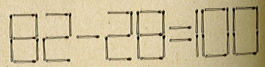  Rétablis la vérité en déplaçant 2 allumettes...
Défi Papillote  Débrouillardise  L’équation suivante n’est pas vérifiée :  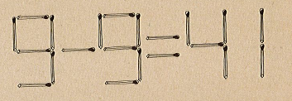  Rétablis la vérité en déplaçant 2allumettes ... | Défi Papillote  Débrouillardise  Comment obtenir 3 carrés en déplaçant 4 allumettes  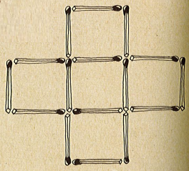 | Défi Papillote  Débrouillardise  Comment peux-tu faire apparaître 4 carrés en délaçant 4 allumettes  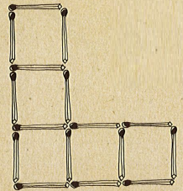 | Défi Papillote  Débrouillardise  Fais apparaître 3 carrés en déplaçant 3 allumettes  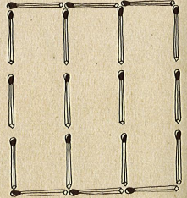
Défi Papillote  Débrouillardise  Le professeur Débrouillus est dans sa montgolfière. Le vent le pousse vers le sud. Dans quelle direction est orientée le drapeau de la montgolfière ? | Défi Papillote  Débrouillardise  Pourquoi un verre en cristal se casse-t-il toujours au dernier rebond ? | Défi Papillote  Débrouillardise  Quel mot comporte 9 lettres au départ, mais lorsqu’on lui en enlève 3, on obtient quinze. | Défi Papillote  Débrouillardise  Peux-tu relier ces seize points avec seulement 6 lignes droites sans lever le stylo ?
Défi Papillote  Débrouillardise  Certains mois comptent 30 jours, d’autre trente. Combien de mois ont compté 28 jours en 2020 ? | Défi Papillote  Débrouillardise  Arrivera-tu à partager ce pré en 4 parties de même forme et même taille ?  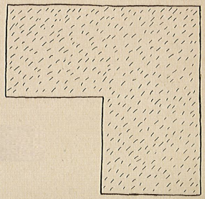  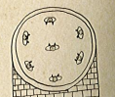 | Défi Papillote  Débrouillardise  Il y a 7 personnes en haute de cette tour. Le gardien veut isoler chaque personnes en érigeant 3 murs ? Ou placer ces 3 murs droits ? | Défi Papillote  Débrouillardise  Pourquoi une plaque d’égout est-elle toujours ronde ?  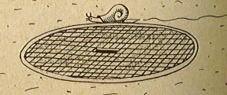
Défi Papillote  Débrouillardise  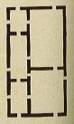  Dessine un trait qui passe par tous les espace sans lever le crayon ! | Défi Papillote  Débrouillardise  Dessine cette figure sans lever le crayon de la feuille et sans repasser 2 fois au même endroit  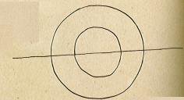 | Défi Papillote  Débrouillardise  Dessine un trait qui passe par tous les espace sans lever le crayon ! | Défi Papillote  Débrouillardise  Dessine cette figure sans lever le crayon de la feuille et sans repasser 2 fois au même endroit
Défi Papillote  Débrouillardise  Il y a 7 personnes en haute de cette tour. Le gardien veut isoler chaque personnes en érigeant 3 murs ? Ou placer ces 3 murs droits ? | Défi Papillote  Débrouillardise  Pourquoi une plaque d’égout est-elle toujours ronde ? | Défi Papillote  Débrouillardise  Peux-tu relier ces seize points avec seulement 6 lignes droites sans lever le stylo ? | Défi Papillote  Débrouillardise  Peux-tu relier ces seize points avec seulement 6 lignes droites sans lever le stylo ?
Défi Papillote  Débrouillardise  Quel est le numéro qui se cache sous la voiture ? | Défi Papillote  Débrouillardise  Quel est le numéro qui se cache sous la voiture ? | Défi Papillote  Débrouillardise  Écris 9 en chiffre romain ( IX) ; En ajoutant un seul trait continu sans lâcher le stylo, transforme le IX en 6 | Défi Papillote  Débrouillardise  Je suis le roi de 26 soldats  J’ai parcouru 3 fois le SAHARA  Sans moi PARIS serai PRIS

